Изучение методов гамма-спектроскопии на примере измерения сцинтилляционных характеристик

Выполнили: Белоголова А.М.
Габуния Д.К.

Отчет по практической работе

Цель работы: изучение гамма-спектрометрии
Задачи работы:
- подготовка гамма-спектрометрического тракта к работе;
- изучение работы спектрометрического усилителя ORTEC 570;
- изучение программного комплекса Angamma для регистрации амплитудных спектров импульсов;
- измерение основных сцинтилляционных свойств кристалла NaI-Tl.

Оборудование: гамма-спектрометр на основе GPL проекта Theremino, сцинтиллятор CsI-Tl.

Порядок работы
В ходе работы необходимо было провести измерения спектров ²²⁶Ra и ²⁴¹Am, затем по этим данным построить градуировочную кривую – зависимость энергии от амплитуды. Далее нужно было описать полученные спектры и указать характер и указать характер зависимостей.
Экспериметальные результаты
Мы определяли амплитудный спектр импульса источника Ra измеренный сцинтиллятором.

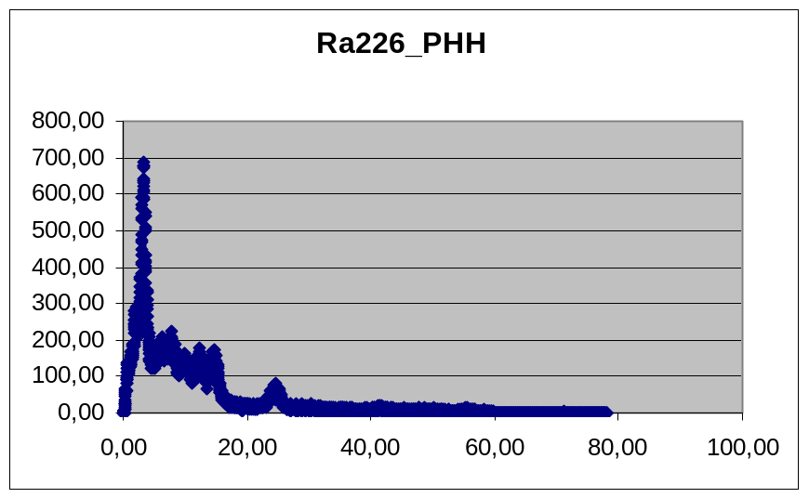
Рис. 1 Зависимость амплитуды от энергии
Далее мы находили зависимость амплитуды импульса от энергии
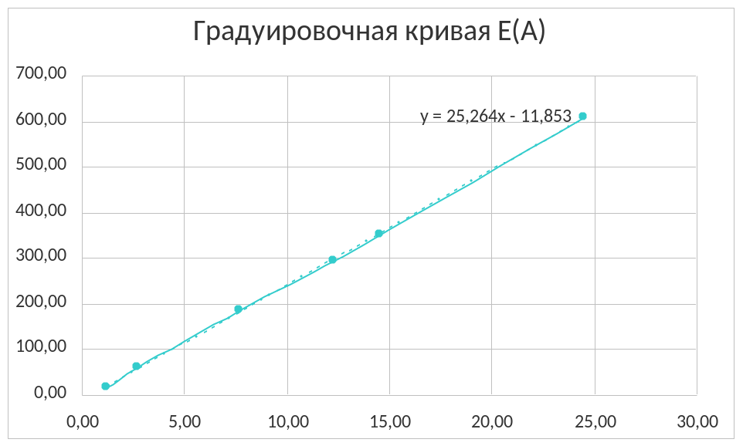
Как известно, эта зависимость может быть определена по формуле:
Так же мы нашли зависимости интервала детектирования импульсов от времени:

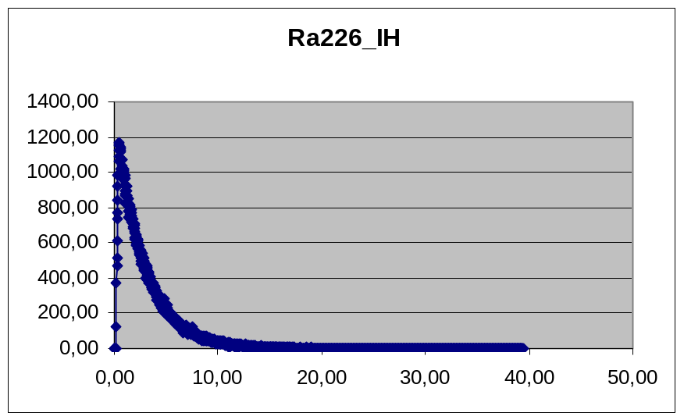
Так же мы нашли зависимости количества детектируемых импульсов в единицу времени
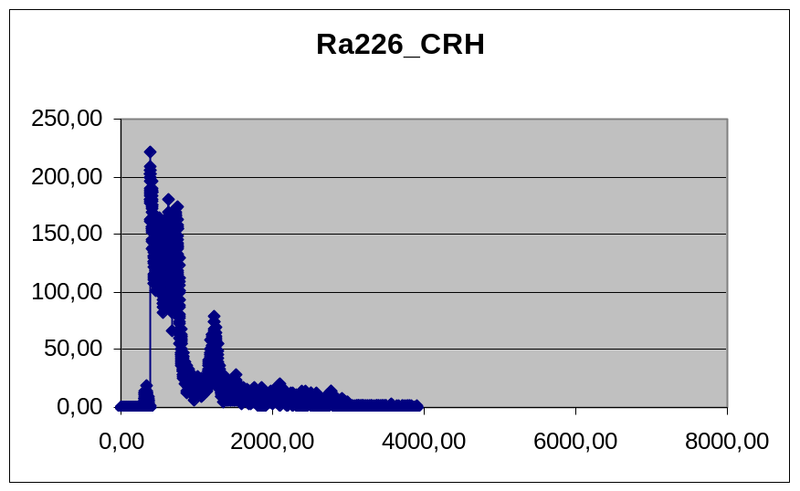
Так же были построены зависимости для америция:
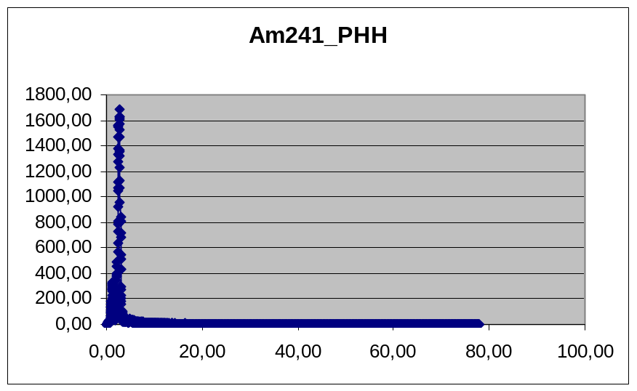
Зависимость амплитуды от энергии

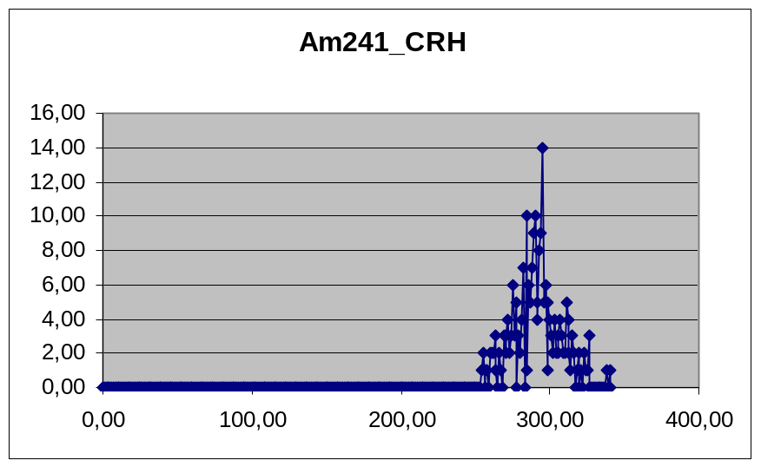
Гистограмма скорости счета
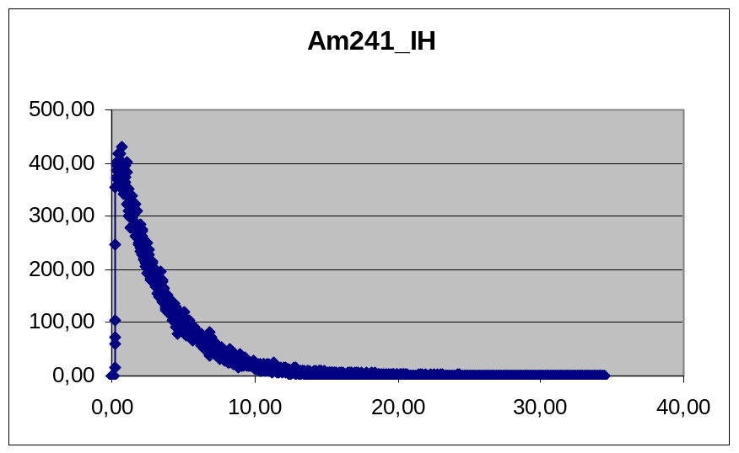
Зависимость интервала детектирования импульсов от времени.
Далее мы взяли распределения для чароита и уранового стекла.
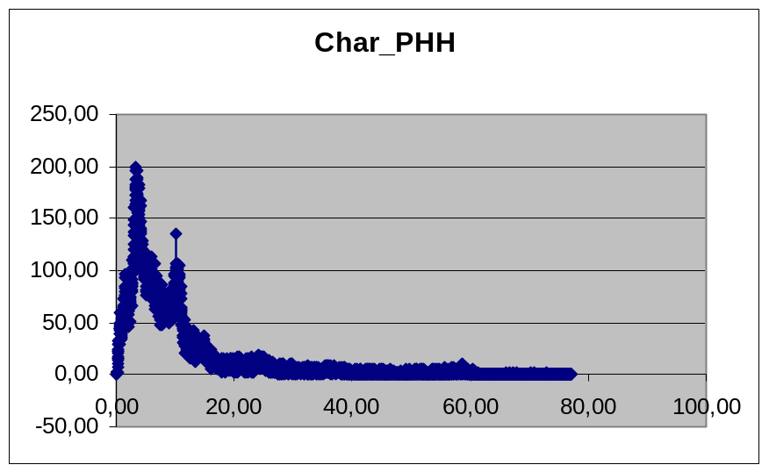
Зависимость амплитуды от энергии 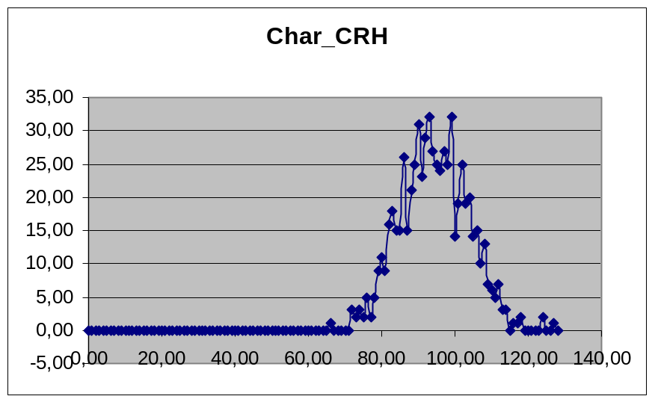
Гистограмма скорости счета 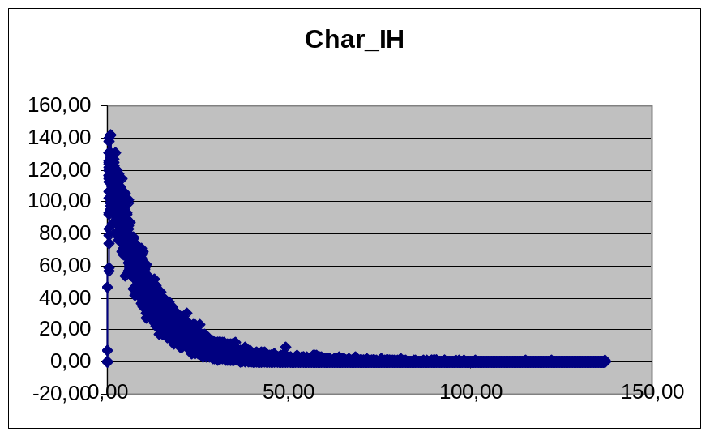
Зависимость интервала детектирования импульсов от времени.
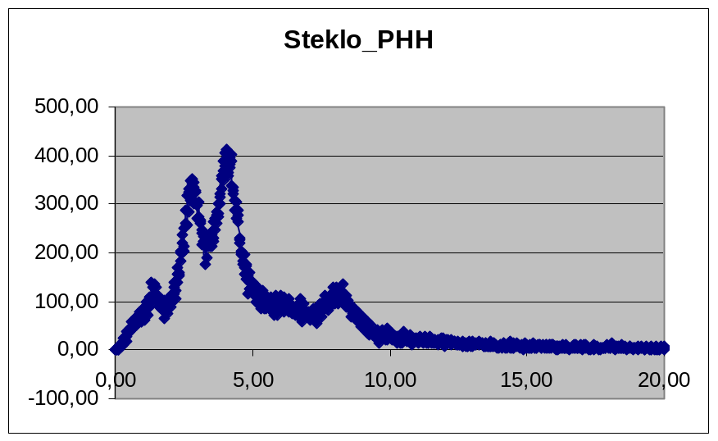
Зависимость амплитуды от энергии
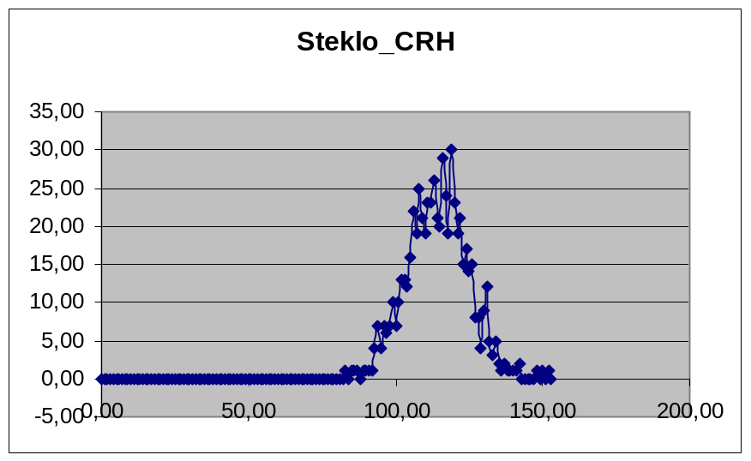
Гистограмма скорости счета
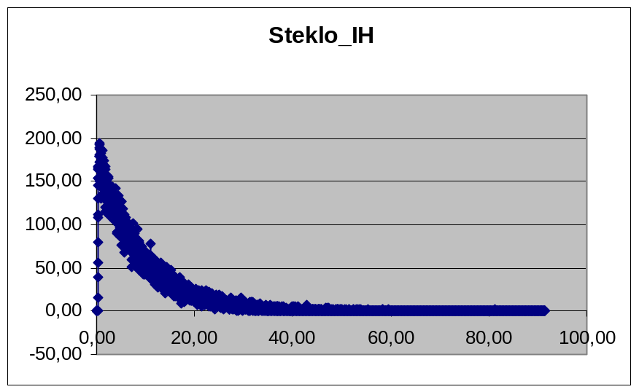
Зависимость интервала детектирования импульсов от времени.

Часть 2
В этой части лабораторной работы мы измеряли амплитудные спектры импульсов.
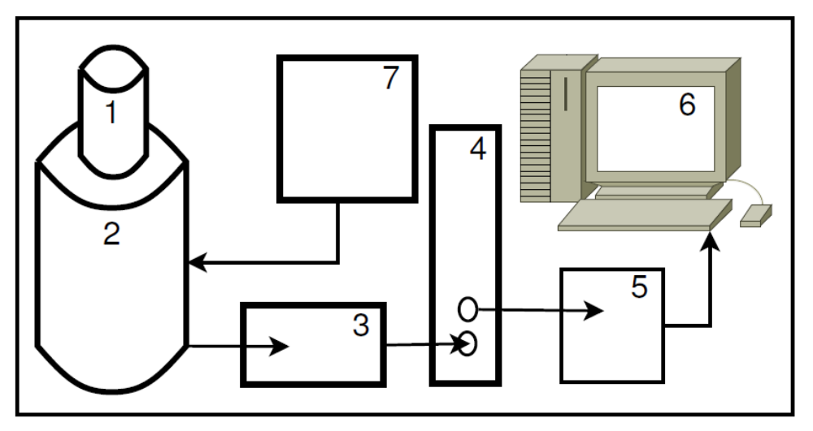
Рис. Установка для измерения амплитудных спектров импульсов (1 – сцинтиллятор; 2 – ФЭУ-39А, 3 – предусилитель, 4 – спектрометрический усилитель Ortec 570, 5-высокоточный АЦП «Аспект» АЦП-8К-В2, 6 – персональный компьютер; 7 – блок питания ФЭУ).
Между сцинтиллятором и ФЭУ находится прозрачная в диапазоне люминесценции сцинтиллятора оптическая смазка, для улучшения светосбора.
Напряжение на ФЭУ регулируется с помощью блока питания. Рекомендуемые значения напряжений, подаваемых на ФЭУ лежат в диапазоне от 400 до 800 В.
В качестве источника гамма-излучения используется калибровочный источник 137Cs.
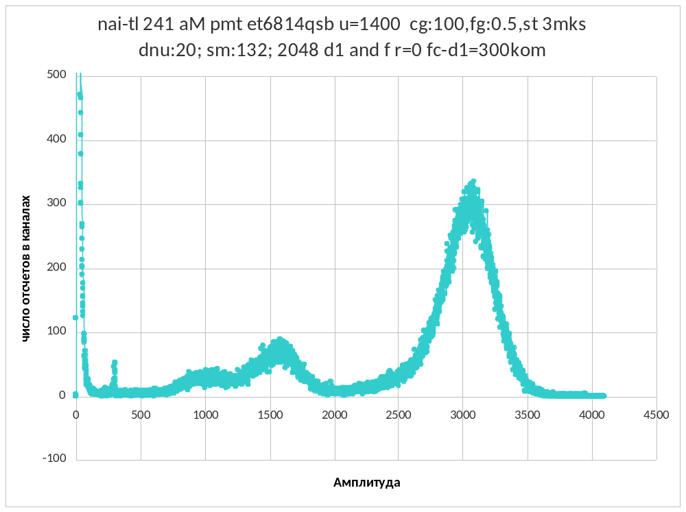
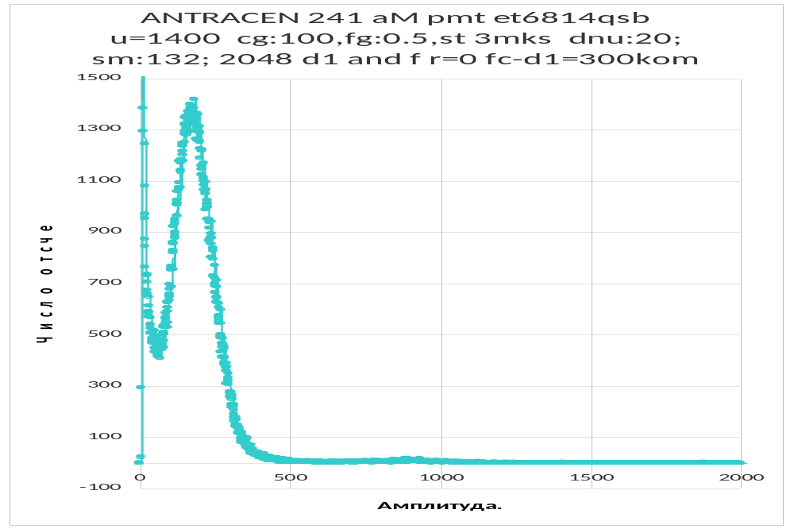
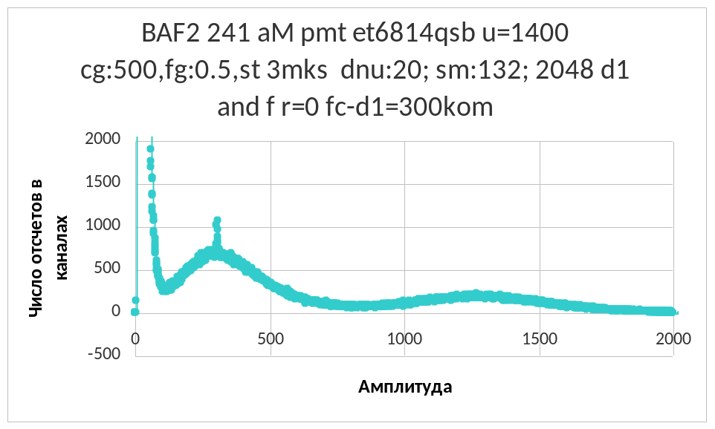
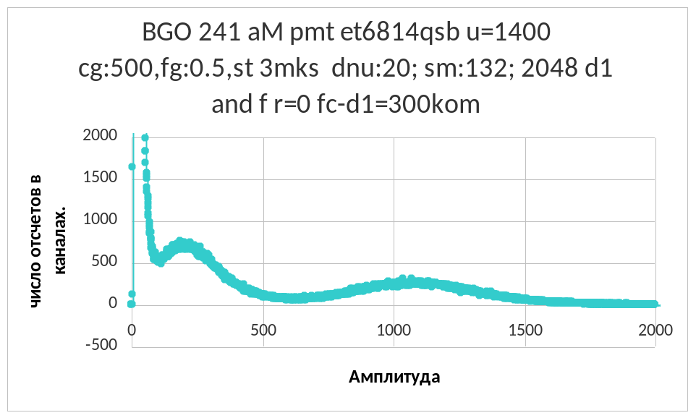
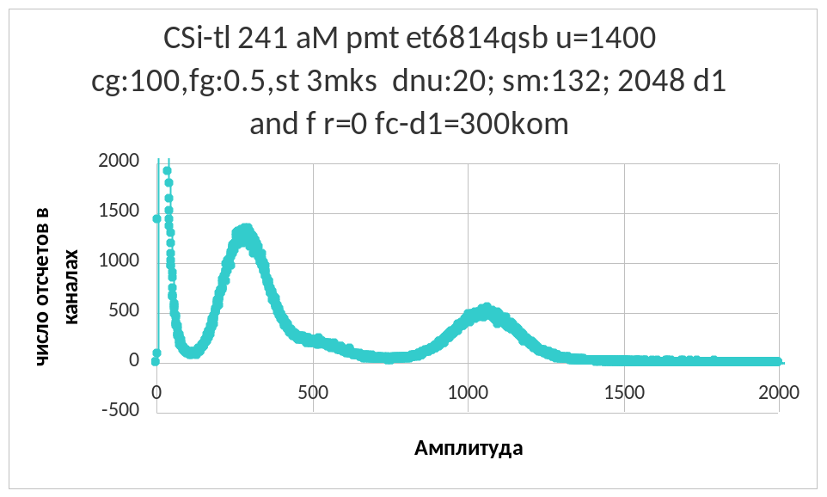

Контрольные вопросы
1) Для чего измеряются амплитудные спектры импульсов? Как зависит вид спектра от размера сцинтиллятора?
Амплитудные спектры импульсов определяются для того, чтобы наглядно увидеть какие энергии у нас преобладают.
Влияние размера сцинтиллятора на спектр. От толщины сцинтиллятора зависит будет ли комптоновское рассеивание или нет. Поэтому непрерывный спектр будет определяться процессом однократного рассеяния.
2) При каком угле комптоновского рассеяния гамма-кванта на покоящемся электроне электрон получает максимальную кинетическую энергию?
Кинетическая энергия электрона определяется соотношением:
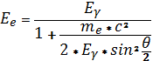
Где – угол комптоновского рассеивания. Т.е. если гамма квант падает перпендикулярно, то энергия электрона будет максимальной.
3) Как с изменением энергии частицы изменяется энергетическое разрешение детектора?
Чем выше энергия частицы, тем менее чувствительным должен быть детектор, в противном случае мы можем получить некорректную информацию.
4) Какие особенности спектрометрии гамма-квантов с использованием неорганического сцинтилляционного детектора? На что влияет плотность сцинтиллятора?
Неорганические сцинтилляторы по быстродействию в целом уступают органическим, однако некоторые из них обладают столь малым временем высвечивания, что даже превосходят органические по быстродействию.
Широкое применение нашли неорганические сцинтилляторы, и в первую очередь Nal(Tl) для спектрометрии гамма излучения ядер. Это обусловлено тем, что большое сечение фотоэффекта на тяжелых атомах приводит к тому, что функция отклика спектрометра для гамма-излучения содержит так называемый пик полного поглощения.
Чем выше плотность сцинтиллятора, тем большую энергию он может детектировать. Чрезмерная плотность может негативно сказываться на низкоэнергетичные кванты.
5) Чем определяется энергетическое разрешение сцинтиллятора?
Экспериментальной амплитудной разрешающей способностью сцинтилляционного спектрометра R называют отношение ширины распределения на половине высоты ΔА к средней амплитуде распределения при условии облучения сцинтиллятора моноэнергетическим излучением
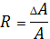
Т. К. А≈Е, то

Результаты экспериментов показали, что с достаточной степенью точности величина амплитудного разрешения спектрометра определяется соотношением:
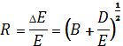
где В и D - постоянные, зависящие от статистических флуктуаций в процессе регистрации частицы. Коэффициенты В и D - постоянны для каждого сцинтилляционного детектора.

